2016年全市职工羽毛球男女子混合团体比赛
竞赛规程

一、主办单位：梧州市总工会
二、比赛时间：2016年5月21、22日
三、比赛地点：梧州市工人羽毛球馆
四、比赛项目：男女子混合团体赛
五、参赛单位：全市各基层工会
六、参加办法
1、以基层工会组织报名（包括各县、市、区基层工会），各队可报领队、教练员各1名，男女运动员共8名（其中男、女运动员各4名）；领队或教练可兼运动员上场参加比赛。
2、参赛资格：参赛运动员必须是本单位2015年12月29日前在册干部、职工（以劳动合同和“三险一金”购买凭证为准，请各队在开赛前复印好各位运动员的劳动合同和“三险一金”购买凭证，以及第二代身份证原件以备查），不得请外援，否则取消该队参赛资格和全部比赛成绩。
七、报名时间：各单位必须在4月30日前将参加比赛的领队、教练员、运动员等名单一式二份报到市总工会宣教调研部，不收报名费（报名表附后，请务必填写运动员身份证号码，以便统一办理运动员意外险），逾期不再受理。
联系电话：6016322，传真：6016221，电子邮箱：WZSZGHXJB@163.com。
八、抽签时间、地点：5月11日上午9:30，梧州市总工会12楼会议室。
九、竞赛办法
1、第一阶段采用分组单循环赛，小组前2名出线，第二、三阶段采取单淘汰赛，决出奖励名次；
2、比赛执行中国羽协2015年审定的《羽毛球竞赛规则》，采用三场两胜制（比赛胜两场结束比赛，每局21分每球得分制）。
3、比赛出场顺序：男双、女双、混双（运动员不能兼项，否则取消该队比赛资格和全部比赛成绩）。
4、运动员参赛时须统一着装，双打配对选手着装统一。
5、赛前10分钟运动员必须持第二代有效身份证到裁判处检录，验证合格后才能进行比赛。如有弄虚作假者，则取消该队比赛资格和全部成绩。
6、参赛队超过赛时10分钟者按弃权论处（每节除第一轮按规定的时间外，以后场序比赛时间按上一轮比赛结束时间算起，迟到10分钟则作弃权论处），凡弃权一场的队，则取消该队比赛资格和全部比赛成绩。
7、比赛时，运动员因伤、病，允许大会医生做两次简单处置。不能恢复比赛者，判该队员该场正常弃权。
8、裁判长根据比赛进程，有权对任何比赛任何场次进行统一调度，不服从者以弃权论，弃权的场次、局分、分数均为零。
9、参赛队对他队运动员资格有争议的，请务必在5月18日16:00前以书面形式交比赛组委会办公室（设在市总工会10楼宣教部），由投诉方提供举证并盖参赛单位印章，同时缴纳投诉费200元，投诉方胜诉后退回投诉费，反之不退。比赛开幕后不再受理任何参赛资格投诉。对比赛过程中如发现裁判判罚等有异议的可当场提出，赛后不予受理。
8、在比赛中如发现参赛队有弄虚作假、打架斗殴、对裁判不尊等行为，则取消该队比赛资格和全部比赛成绩，并通报批评，停赛1年。
十、奖励办法：奖励前十二名（，分别奖励奖杯或锦旗、奖金。
十一、仲裁委员会和裁判员：仲裁委员会成员，裁判员由市总工会统一选派。
十二、各县（市）参赛队的食宿由各参赛单位自理。
十三、颁奖：比赛结束后即进行颁奖，不参加颁奖仪式的取消本次比赛的比赛成绩。
十四、本规程未尽事宜另行补充通知。
2016年全市职工羽毛球男女混合
比赛组委会名单

主 任：徐远洲 市人大常委会副主任、总工会主席
副主任：朱明胜 市总工会党组书记、常务副主席
成 员：唐 彤 市总工会党组成员、副主席
李灿培 市总工会党组成员、副主席
谢海益 市总工会党组成员、副主席
陈 欣 市总工会党组成员、纪检组长
李丽玲 市总工会经审委主任
组委会下设办公室，负责比赛各项工作。
主 任：李灿培 （兼）市总工会副主席
成 员：蓝 天 市总工会办公室主任
邓健明 市总工会宣教调研部部长
罗敏强 市总工会组织部部长
李校雨 市总工会办公室副主任
冼敏贤 市工人羽毛球球馆馆长
陈庆伟 国家一级裁判，裁判长
祝 迪 市总工会宣教调研部干事
孙 锐 市总工会宣教调研部干事

比赛仲裁委员会

李灿培 市总工会党组成员、副主席
蓝 天 市总工会办公室主任
邓健明 市总工会宣教调研部部长

裁判组

裁判长：陈庆伟（国家一级）
编排记录长：黎坚（国家一级）
副裁判长：陈科研（国家一级） 吴桂超（国家一级）
陆文富（国家一级）
编排记录员：黎赛然 黄 英
裁判员：黄苗苗 杜 江 甘阳雨 黄 博 钱振界 陈荣新 何桂雄 钟文锋 卢海振 韦金玲 何远超 黄 莲 陈品伶 陈海杰 陈广英 李珍丽 夏 超 陈 相 余 节 韦 龙 韦晓钦 黄广鑫 岑俊杰 郑景多 姚诚艺 秦森宇 李卓贤
黄柱才 林绢景 罗骆成 陈健泓 覃美姬 谭炳雄 周 刚
孙武坚 叶敏姬 韦慧红 陈梅娟

参赛名单

1. 万秀区地税局
领队：覃文静
教练：林干荣
男运动员：李永存 许锦荣 陈忠良 谭文锐
女运动员：练洁 黎欢 邓慧玲 覃柳莎

2. 中船桂江造船有限公司
领队：张小云
教练： 黎远亮
男运动员：周燕强 伍尚锋 何建均 唐威
女运动员：唐海鹰 严瑞芳 何明春 肖建红

3. 广西岑溪市龙湾矿业有限责任公司
领队：王永文
教练： 李红建
男运动员：覃友能 唐林 吕宏光
女运动员：马顺姣 赵莲芬 许秀清 覃丹

4. 梧州食品药品检验所
领队：陈学松
教练：陈树清
男运动员：林昊 彭明辉
女运动员：李亚 覃蓝 聂玉婷 陈翠玲

5. 中船华南船舶机械有限公司
领队：钟志坚
教练：梁桂华
男运动员：卢永斌 唐文龙 罗日阳 邹礼
女运动员：秦玲 覃丽娜 钟勤梅 李燕江

6. 梧州市工人医院
领队：许敏昭
教练：许敏昭
男运动员：黄志红 吴豪 高浩巍 刘晓锋
女运动员：黄曦 罗莎 邹湘容 张志雪

7. 梧州市中心血站
领队：高敏华
教练：莫丕立
男运动员：黎观林 谭聪 吴军军 张锦洪
女运动员：黄丽连 覃敏 欧卓玲 罗国莲

8. 广西梧州三鹤药业股份有限公司
领队：简毓琴
教练：何振强
男运动员：李健 程开权 潘彬 李国欢
女运动员：梁坚 邓鸿 黄慧 岑燕琼

9. 梧州中恒集团
领队：吕其霞
教练：张锦屏
男运动员：黎志军 李健新 吴广璐 黄金雄
女运动员：郑卓 姚志洪 李红 易萍

10. 梧州供电局
领队：黎翔
教练：陈宇
男运动员：苏宇亮 李程 霍坚 潘晓聪
女运动员：兰春林 杨英燕 唐复怡 吴月间

11. 市委办机关工会
领队：肖苗生
教练：秦昆
男运动员：陈泳东 彭伟 黄家荣 何桂雄
女运动员：余碧玉 程宇 韦张艺 莫灵芝

12. 梧州桂江电力有限公司
领队：李超敏
教练：黎战
男运动员：于超宇 彭武辉 莫广
女运动员：聂洁清 陈捷琳 李小华 李韶

13. 梧州船舶检验局
领队：陈能
教练：孙志坚
男运动员：黄超 李世活 梁明耀
女运动员：黄丽 徐慧 刘诗翰

14. 梧州市安监局
领队：张奕
教练：谭震
男运动员：谭建栋 钟典润 冼国雄 罗善强
女运动员：张宇 梁钰梅 陈奔 林莉

15. 梧州市财政局
领队：胡晓源
教练：黄潮佳
男运动员：甘伟强 谢文浩 邓秋明 尹国宁
女运动员：黄智妍 莫倩 蒙祝安 徐家芬

16. 梧州市上品荟投资管理有限公司
领队：杜立斌
教练：杜立斌
男运动员：卢嘉 马寿刚 冯昊
女运动员：潘春梅 王凯霄 薛华

17. 梧州市地税局
领队：邵永良
教练：黄伟兴
男运动员：李俊泉 袁军 黄海涛 李敏泉
女运动员：黄国红 易佳 谢菡 顾谪雄

18. 中国电信梧州分公司
领队：李文杰
教练：吴海波
男运动员：吴俊涛 胡伟东 胡步清
女运动员：曹毳 陈燕如 曹悦

19. 梧州市轻工技工学校
领队：梁文志
教练：黄贵强
男运动员：黄盈斌 尹瑜 叶健 李仲麟
女运动员：王江平 文丽娜 莫小红 张健聪

20. 梧州职业学院
领队：杨静锦
教练：梁小坚
男运动员：李伟明 冼柏忠 谭永新 张劲
女运动员：李月媚 陈红艺 林芝 吴欣桦

21. 梧州市国税局
领队：余芳
教练：霍志坚
男运动员：梁建明 杨树彬 唐承华 梁旭生
女运动员：封欣欣 梁健 高艳华 熊爱华

22. 梧州机场
领队：何小媚
教练：苏冬庆
男运动员：李智耘 麦超铖 黄火烽 黎金华
女运动员：陶秀梅 张思玮 张筱阑 黄慧珍

23. 梧州市人民医院
领队：滕立初
教练：岑远光
男运动员：罗宇杰 黄庆飞 郭浩 陈祺霄
女运动员：黄馨巍 邓春梅 梁妮

24. 梧州市发展和改革委员会
领队：崔同湘
教练：区健玲
男运动员：王汉德 黄亮 张新永 谢宝源
女运动员：孙颖春 秦宁 莫霏 曾娟兰

25. 梧州市妇幼保健院
领队：易锋
教练：罗莹
男运动员：李延亮 黄耀华 何明 彭俊叶
女运动员：卢虹宇 周宇珍 夏芸 林霄

26. 中石油广西梧州销售分公司
领队：张素娟
教练：张素娟
男运动员：邓远仪 罗焕森 李沛松 刘家志
女运动员：李永琼 郭思莹 韦若莲 梁宇捷

27. 市文化新闻出版广电局
领队：冯绍溪
教练：陈伟泽
男运动员：王小海 孙洪 管俊 陶灿
女运动员：梁丽英 李贞 梁敏姬

28. 梧州市交通运输局
领队：韦坚
教练：赖彩东
男运动员：梁波 张涪钧 邱仲良 石嵩
女运动员：骆丽娟 张桂仙 李思 李斯云

29. 梧州市教育局
领队：马晓彤
教练：马晓彤
男运动员：谢育 张志勇 唐矫健 孙锐
女运动员：李求知 张云 陈雪梅 苏幸

30. 广西区梧州监狱
领队：陈忠
教练：李春盛
男运动员：吴俊宏 秦连友 李九六 于鹏
女运动员：戚秋英 韦海春 蔡英桂 李斌

31. 梧州学院一队
领队：杨诚
教练：李璟
男运动员：陈金辉 李泽庆 覃礼荣 高群
女运动员：冯华 农彩甜 杨毅燕 李俐

32. 梧州学院二队
领队：黄劲
教练：唐杰
男运动员：莫海 冯宁 黄伟
女运动员：李琳 陈文莉 唐仁洁 蓝梅丽

33. 梧州市气象局
领队：黄庆忠
教练：李绛
男运动员：黄庆国 庞东光 石海钊
女运动员：梁飞燕 梁文希 何荣

34. 市人大办
领队：莫永东
教练：程权
男运动员：莫江珊 覃春华 郭谓宗 余双强
女运动员：梁苑 余丽娜 黎婧玥 李世芳

35. 岑溪市总工会
领队：苏红征
教练：刘大坚
男运动员：樊祺乐 周良 高敬华 甘坚壮
女运动员：叶海燕 高洁丽 韦昭艺 陈红玲

36. 交通银行梧州分行
领队：谢子力
教练：李啟焕
男运动员：邬健生 陈伟豪
女运动员：罗欣 伍东平 钟津津 黄燮葵

37. 广西梧州岑梧高速公路有限公司
领队：贺文
教练：韩晓民
男运动员：莫冬晓 廖剑锋 张定忠 项文
女运动员：梁慧敏 张小惠 陆海凤 唐小妮

38. 梧州市公安局
领队：黄楚俊
教练：杜健
男运动员：苏坚 廖志新 徐葆宁 黄勇
女运动员：刘秦瑶 黄丽敏 黄丽菁 莫师师

39. 桂林银行梧州分行
领队：李阳光
教练：温贵婷
男运动员：欧庆基 董建明 周炎林
女运动员：卢燕杰 赵琴 苏婵 李梦书

40. 梧州市体育局
领队：谭汉忠
教练：李耿川
男运动员：肖霄 黄永昆 黄汝强 温莹
女运动员：冯丽华 张琦 黄洁尚 黄蔚

41. 梧州深燃天然气有限公司
领队：张继薇
教练：蔡官笙
男运动员：唐远 周天池 蔡兆发
女运动员：杨伶 谭笑

42. 广西梧州光明电力有限公司
领队：李智喜
教练：吕家安
男运动员：庞戈 周舟 陈宇 麦锐
女运动员：石锦萍 韦丹 素岚 黎子敏

43. 梧州市住房和城乡建设委员会
领队：李少康
教练：李少康
男运动员：孔斌 谭志华 叶玉涛 彭亦雄
女运动员：葛一宁 陈晓红 雷敏仪 胡勤

44. 长洲区总工会
领队：周长海
教练：李小坚
男运动员：陈俊 刘威琦 黄博 何俊明
女运动员：黄云燕 黄丽清 陈丽萍

45. 梧州航道管理局
领队：林喜荣
教练：钟健坤
男运动员：陆历富 李健伍 黄超 周厚源
女运动员：赖伟琴 李卓妮 岑锦莲 黄华英

46. 中国移动广西梧州分公司
领队：杨东海
教练：杨东海
男运动员： 容义发 陈永舟 黄严锋 甘康宁
女运动员：陈剑云 陈宛毅 林蔚 杨妍

47. 梧州粤海环保发展有限公司
领队：何佳恩
教练：何佳恩
男运动员：谭志宁 何海荣 陀锋
女运动员：陈玉婷 陈静 焦意娜

48. 中国邮政储蓄银行梧州分行
领队：陈少康
教练：莫志丹
男运动员：李颖志 张奇 孙业成 周上倩
女运动员：雷超云 梁琪 彭立冬
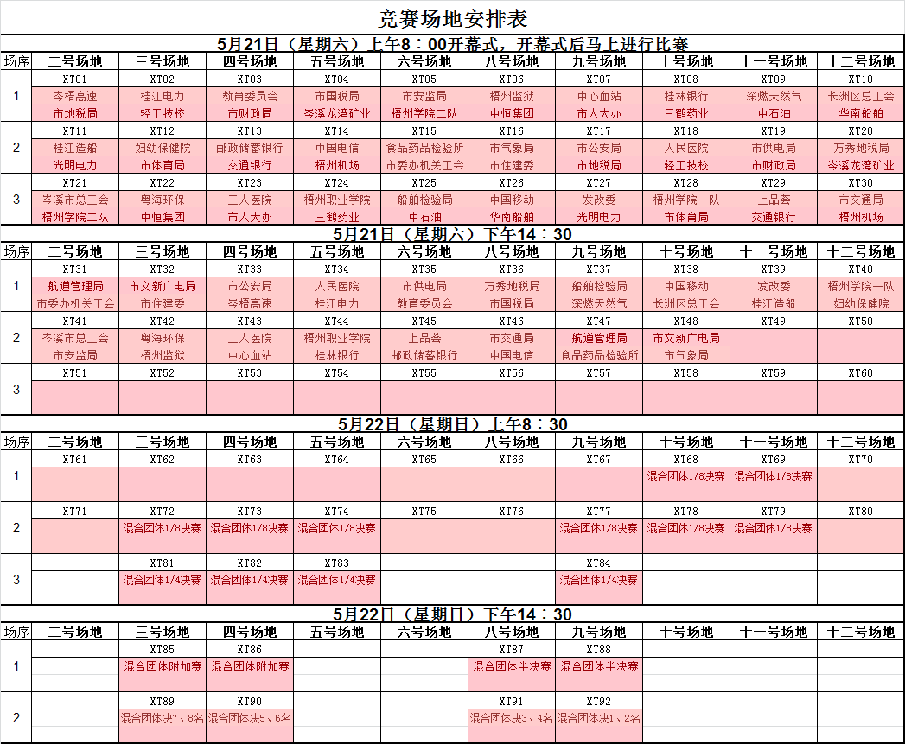
比赛代号：XT ---- 混合团体赛
比 赛 安 排
第一阶段
第一组 |  | 1 | 2 | 3 | 胜次 | 净胜 | 名次
1 | 梧州市公安局 |  | XT 33 | XT 17
2 | 广西梧州岑梧  高速公路有限公司 |  |  | XT 01
3 | 梧州市地税局

第二组 |  | 1 | 2 | 3 | 胜次 | 净胜 | 名次
1 | 梧州市人民医院 |  | XT 34 | XT 18
2 | 梧州桂江电力  有限公司 |  |  | XT 02
3 | 梧州市轻工技工学校

第三组 |  | 1 | 2 | 3 | 胜次 | 净胜 | 名次
1 | 梧州供电局 |  | XT 35 | XT 19
2 | 梧州市教育委员会  机关工会 |  |  | XT 03
3 | 梧州市财政局

第四组 |  | 1 | 2 | 3 | 胜次 | 净胜 | 名次
1 | 万秀区地税局 |  | XT 36 | XT 20
2 | 梧州市国税局 |  |  | XT 04
3 | 广西岑溪市龙湾矿业有限责任公司

第五组 |  | 1 | 2 | 3 | 胜次 | 净胜 | 名次
1 | 岑溪市总工会 |  | XT 41 | XT 21
2 | 梧州市安监局 |  |  | XT 05
3 | 梧州学院二队

第六组 |  | 1 | 2 | 3 | 胜次 | 净胜 | 名次
1 | 梧州粤海环保发展  有限公司 |  | XT 42 | XT 22
2 | 广西区梧州监狱 |  |  | XT 06
3 | 梧州中恒集团

第七组 |  | 1 | 2 | 3 | 胜次 | 净胜 | 名次
1 | 梧州市工人医院 |  | XT 43 | XT 23
2 | 梧州市中心血站 |  |  | XT 07
3 | 市人大办

第八组 |  | 1 | 2 | 3 | 胜次 | 净胜 | 名次
1 | 梧州职业学院 |  | XT 44 | XT 24
2 | 桂林银行梧州分行 |  |  | XT 08
3 | 广西梧州三鹤药业  股份有限公司

第九组 |  | 1 | 2 | 3 | 胜次 | 净胜 | 名次
1 | 梧州船舶检验局 |  | XT 37 | XT 25
2 | 梧州深燃天然气  有限公司 |  |  | XT 09
3 | 中石油广西梧州销售分公司

第十组 |  | 1 | 2 | 3 | 胜次 | 净胜 | 名次
1 | 中国移动  广西梧州分公司 |  | XT 38 | XT 26
2 | 长洲区总工会 |  |  | XT 10
3 | 中船华南船舶机械  有限公司

第十一组 |  | 1 | 2 | 3 | 胜次 | 净胜 | 名次
1 | 梧州市发展和改革  委员会 |  | XT 39 | XT 27
2 | 中船桂江造船  有限公司 |  |  | XT 11
3 | 梧州光明电力  有限公司

第十二组 |  | 1 | 2 | 3 | 胜次 | 净胜 | 名次
1 | 梧州学院一队 |  | XT 40 | XT 28
2 | 梧州市妇幼保健院 |  |  | XT 12
3 | 梧州市体育局

第十三组 |  | 1 | 2 | 3 | 胜次 | 净胜 | 名次
1 | 梧州市上品荟  投资管理有限公司 |  | XT 45 | XT 29
2 | 中国邮政储蓄银行  梧州分行 |  |  | XT 13
3 | 交通银行梧州分行

第十四组 |  | 1 | 2 | 3 | 胜次 | 净胜 | 名次
1 | 梧州市交通运输局 |  | XT 46 | XT 30
2 | 中国电信梧州分公司 |  |  | XT 14
3 | 梧州机场

第十五组 |  | 1 | 2 | 3 | 胜次 | 净胜 | 名次
1 | 梧州航道管理局 |  | XT 47 | XT 31
2 | 梧州食品药品检验所 |  |  | XT 15
3 | 市委办机关工会

第十六组 |  | 1 | 2 | 3 | 胜次 | 净胜 | 名次
1 | 市文化新闻出版  广电局 |  | XT 48 | XT 32
2 | 梧州市气象局 |  |  | XT 16
3 | 梧州市住房和城乡  建设委员会

第二阶段

一组第一名
XT 49 五（7）

1日下午

九组第二名
XT 68

二组第一名
XT 50五（7）

十组第二名

三组第一名
XT 51日上午 一（8）

2日下午

十一组第二名
XT 69 五（7）

四组第一名
XT 52上午 二（8）

十二组第二名

五组第一名
XT 53五（7）

3日下午

十三组第二名
XT 72 五（7

六组第一名
XT 54 五（7）

十四组第二名

七组第一名
XT 55日上午 一（8）

4日下午

十五组第二名
XT 73 五（7）

八组第一名
XT 56 二（8）

十六组第二名

一组第二名
XT 57
五（7）

5日下午

九组第一名
XT 74 五（7

二组第二名
XT 58
五（7）

十组第一名

三组第二名
XT 59日上午 一（8）

6

十一组第一名
XT 77 五（7

四组第二名
XT 60日上午 二（8）

十二组第一名

五组第二名
XT 62 五（7）

7日下午

十三组第一名
XT 78 五（7 五（7）

六组第二名
XT 63（7）

十四组第一名

七组第二名
XT 64日上午 一（8）

8日下午

十五组第一名
XT 79 五（7 五（7）

八组第二名
XT 672日上午 二（8）

十六组第一名
第三阶段

1
XT 81
XT 87
XT 85
2

3
XT 82
4
XT 90
XT 89
XT 91
XT 92
决5、6
决7、8
决3、4
决1、2
5
XT 83
6

7
XT 88
XT 86
XT 84
8

第二阶段第2轮比赛的8队胜方进入第三阶段的比赛，8队负方按在第二阶段第2轮比赛的净胜场、净胜局、净胜分、抽签排出第9—12名。

注意事项：1、21日上午8:00开幕式，开幕式后马上进行比赛，下午的比赛14:30开始；22日上午的比赛8:30开始，下午的比赛14:30开始。请参赛队必须按照比赛日期、场序及时间到指定的场地参加比赛，每节除第一轮按规定的时间外，以后场序比赛时间按上一轮比赛结束时间算起，迟到10分钟则作弃权论处。
2、5月22日下午比赛结束后马上进行颁奖仪式。

